
Historial de compra de materiales para Laikata

Retales de tela Nylon para el parapente:
15€

Compra materiales https://tienda.bricogeek.com
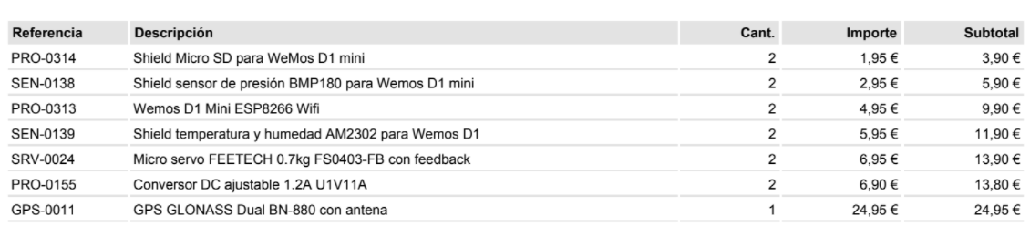

Compra materiales https://www.electrohobby.es/

